Trento, Val di Cembra en Val di Fiemme.
- De stad Trento ligt in het hoofddal van de Adige ligt ten zuiden van Salorno. Een aantrekkelijke stad met grote bruggen over de rivier en een historisch centrum.
- Trento ligt op de grens van het Duitstalige en het Italiaanstalige cultuurgebied, maar de sfeer is duidelijk Italiaans.
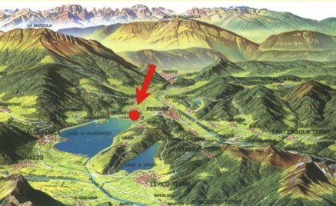
- Ten zuidwesten van de stad ligt de Monte Bondone, een berg die bekend staat om zijn bijzondere flora en dan ook beschermd natuurgebied is.
- Ten oosten van Trento ligt in het Valsugana het en het kleinere Lago di Lévico, twee mooie meren tussen de bergen.
- Ten noorden van Trento komt de rivier de Avisio in de Adige uit.
- Hier begint het Val di Cembra, een mooi, vrij rustig dal waarin de 'Aardpiramiden van Segonzano' een belangrijke trekpleister zijn.
- Vanaf Molina stroomopwaarts wordt dit dal Val di Fiemme genoemd.
- Daar doet het echte hooggebergte weer zijn invloed gelden, in het noorden verschijnen hier de toppen van de Dolomieten, in het zuiden de bergrug Catena di Lagorai.
- Kabelbanen leiden naar beide berggebieden waarin prachtige wandelingen ondernomen kunnen worden.
- Predazzo is de laatste plaats in dit dal die hier beschreven wordt, een aantrekkelijke plaats met een interessant geologisch museum.
- Het Val di Fiemme was in de Middeleeuwen het centrum van een aantal autonome gemeenschappen, die in de openlucht hun vergaderingen hielden.
- De bank waar men op zat tijdens die vergaderingen staat nog in het park van Cavalese.

